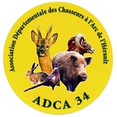
ADCA 34
Fiche d’inscription
Année _ _ _ _ / _ _ _ _

NOM :
PRENOM :
ADRESSE :
CODE POSTAL :
VILLE :
TEL :
MAIL :
Date d’obtention du permis de chasse :
Date d’obtention de la JFO :

REGLEMENT : 30€ (23€ pour la FFCA et 7€ pour l’ADCA 34)
Chèque (à l’ordre de : ADCA 34)
Liquide
Une revue sur la chasse à l’arc vous sera envoyée par la fédération tous les 3 mois.

Souhaitez-vous être contacté et recevoir toutes nos infos par :
E-mail
SMS
Courier

